№ 6 от 05.03.2022 г. «Бесплатно»

Информационный бюллетень Комитета местного самоуправления, Администрации Большеумысского сельсовета Камешкирского района Пензенской области.
Издание официальных документов.
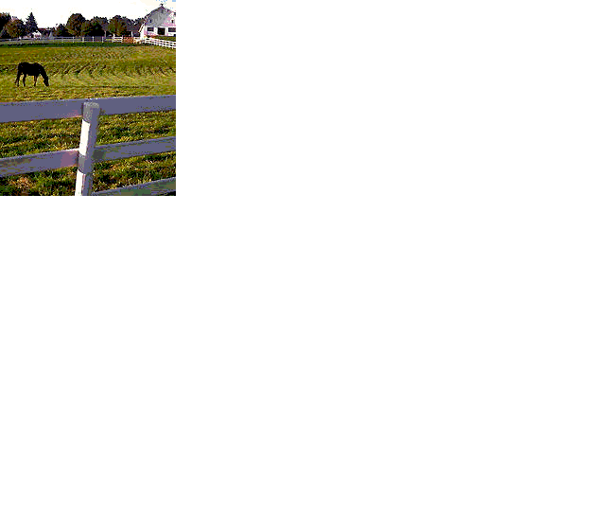

Село Большой Умыс


КОМИТЕТ МЕСТНОГО САМОУПРАВЛЕНИЯ
БОЛЬШЕУМЫССКОГО СЕЛЬСОВЕТА
КАМЕШКИРСКОГО РАЙОНА
ПЕНЗЕНСКОЙ ОБЛАСТИ
СЕДЬМОГО СОЗЫВА

Р Е Ш Е Н И Е

от | 03.03.2022г. | № | 199-56/7
с.Б.Умыс

Об определении уполномоченного органа по утверждению форм проверочных листов при осуществлении муниципального контроля

Руководствуясь статьей 53 Федерального закона от 31.07.2020 №248-ФЗ «О государственном контроле (надзоре) и муниципальном контроле в Российской Федерации» (с последующими изменениями), постановлением Правительства Российской Федерации от 27.10.2021 №1844 «Об утверждении требований к разработке, содержанию, общественному обсуждению проектов форм проверочных листов, утверждению, применению, актуализации форм проверочных листов, а также случаев обязательного применения проверочных листов», Уставом Большеумысского сельсовета Камешкирского района Пензенской области, Комитет местного самоуправления Большеумысского сельсовета Камешкирского района Пензенской области
решил:

1.Определить администрацию Большеумысского сельсовета Камешкирского района Пензенской области уполномоченным органом по утверждению форм проверочных листов, применяемых при осуществлении:
-муниципального контроля на автомобильном транспорте, городском наземном электрическом транспорте и в дорожном хозяйстве в границах населённых пунктов Большеумысского сельсовета Камешкирского района Пензенской области;
-муниципального жилищного контроля на территории Большеумысского сельсовета Камешкирского района Пензенской области;
-муниципального земельного контроля на территории Большеумысского сельсовета Камешкирского района Пензенской области;
- муниципального контроля в сфере благоустройства на территории Большеумысского сельсовета Камешкирского района Пензенской области.
2.Настоящее решение опубликовать в информационном бюллетене «Сельские ведомости».
3. Настоящее постановление вступает в силу после дня его официального опубликования и распространяется на правоотношения, возникшие с 1 марта 2022 года.
4.Контроль за исполнением настоящего решения возложить на главу Большеумысского сельсовета Камешкирского района Пензенской области.

Глава Большеумысского сельсовета
Камешкирского района
Пензенской области Воробьев Ф.В.

Редактор: Гужова А.А. тираж 30 экз.

Учредитель: Комитет местного самоуправления
Большеумысского сельсовета

Издатель: Администрация Большеумысского сельсовета

442453 с. Б. Умыс, Камешкирского района Пензенской области
ул. Орлова, 10/2

